RELATÓRIO DE RECEBIMENTO DE ANIMAIS SILVESTRES DO MÊS DE MAIO PROVENIENTES DO MUNICÍPIO ITUPEVA
RG | DATA DE ENTRADA | NOME POPULAR | NOME CIENTÍFICO
43768 | 05/05/2023 | Ouriço-cacheiro | Sphiggurus vilosus
43801 | 11/05/2023 | Periquitão-maracanã | Psittacara leucophthalmus
43806 | 12/05/2023 | Periquitão-maracanã | Psittacara leucophthalmus
43811 | 13/05/2023 | Ouriço-cacheiro | Sphiggurus vilosus
43820 | 15/05/2023 | Ouriço-cacheiro | Spphigurus vilosus
TOTAL: 5 ANIMAIS

TABELA RESUMO
CLASSE | Nº DE ANIMAIS | %
Aves | 2 | 40%
Mamíferos | 3 | 60%
Répteis

RELAÇÃO DE ÓBITOS DE ANIMAIS SILVESTRES
RG | DATA DE ENTRADA | NOME POPULAR | NOME CIENTÍFICO | DESTINO | DATA DE SAÍDA
43294 | 18/03/2023 | Periquitão-maracanã | Psittacara leucophthalmus | OBITO | 17/05/2023
43768 | 05/05/2023 | Ouriço-cacheiro | Sphiggurus vilosus | OBITO | 05/05/2023
43811 | 13/05/2023 | Ouriço-cacheiro | Sphiggurus vilosus | OBITO | 13/05/2023
43820 | 15/05/2023 | Ouriço-cacheiro | Spphigurus vilosus | OBITO | 15/05/2023
TOTAL: 4 ANIMAIS

TABELA RESUMO
CLASSE | Nº DE ANIMAIS | %
Aves | 1 | 25%
Mamíferos | 3 | 75%
Répteis

ANIMAIS SILVESTRES PROVENIENTES DO MUNICÍPIO ITUPEVA QUE PERMANECEM EM PROCESSO DE REABILITAÇÃO NA ASSOCIAÇÃO MATA CILIAR
RG | DATA DE ENTRADA | NOME POPULAR | NOME CIENTÍFICO
36930 | 08/02/2022 | Periquitão-maracanã | Psittacara leucophthalmus
36988 | 09/02/2022 | Gibão-de-couro | Hirundinea ferruginea
37081 | 15/02/2022 | Ouriço-cacheiro | Sphiggurus villosus
37085 | 15/02/2022 | Tapiti | Sylvilagus brasiliensis
37104 | 16/02/2022 | Periquitão-maracanã | Psittacara leucophthalmus
37323 | 26/02/2022 | Periquitão-maracanã | Psittacara leucophthalmus
37355 | 01/03/2022 | Periquitão-maracanã | Psittacara leucophthalmus
37582 | 07/03/2022 | Periquitão-maracanã | Psittacara leucophthalmus
37611 | 09/03/2022 | Cachorro-do-mato | Cerdocyon thous
37748 | 17/03/2022 | Jacu | Penelope obscura
38628 | 10/05/2022 | Carcará | Caracara plancus
39276 | 18/08/2022 | Periquitão-maracanã | Psittacara leucophthalmus
40141 | 05/10/2022 | Gambá-de-orelha-branca | Didelphis albiventris
40142 | 05/10/2022 | Gambá-de-orelha-branca | Didelphis albiventris
40143 | 05/10/2022 | Gambá-de-orelha-branca | Didelphis albiventris
40144 | 05/10/2022 | Gambá-de-orelha-branca | Didelphis albiventris
40560 | 19/10/2022 | Coruja-do-mato | Megascops choliba
40748 | 28/10/2022 | Coruja-do-mato | Megascops choliba
41159 | 21/11/2022 | Quiri-quiri | Falco sparverius
41198 | 23/11/2022 | Quiri-quiri | Falco sparverius
41990 | 04/01/2023 | Coruja-do-mato | Megascops choliba
42163 | 13/01/2023 | Coruja-do-mato | Megascops choliba
42426 | 30/01/2023 | Seriema | Cariama criscata
42786 | 19/02/2023 | Galo-da-campina | Paroaria dominicana
42787 | 19/02/2023 | Galo-da-campina | Paroaria dominicana
42788 | 19/02/2023 | Canário-da-terra | Sicalis flaveola
42789 | 19/02/2023 | Canário-da-terra | Sicalis flaveola
42790 | 19/02/2023 | Coleirinho | Sporophila caerulescens
42791 | 19/02/2023 | Coleirinho | Sporophila caerulescens
42792 | 19/02/2023 | Bigodinho | Sporophila lineola
43025 | 02/03/2023 | Coruja-do-mato | Megascops choliba
43629 | 14/04/2023 | Avoante | Zenaida auriculata
43718 | 26/04/2023 | Coruja-do-mato | Megascops choliba
43801 | 11/05/2023 | Periquitão-maracanã | Psittacara leucophthalmus
43806 | 12/05/2023 | Periquitão-maracanã | Psittacara leucophthalmus
TOTAL: 35 ANIMAIS

RELATÓRIO FOTOGRÁFICO DE ANIMAIS SILVESTRES NO MÊS DE MAIO DO MUNICÍPIO DE ITUPEVA

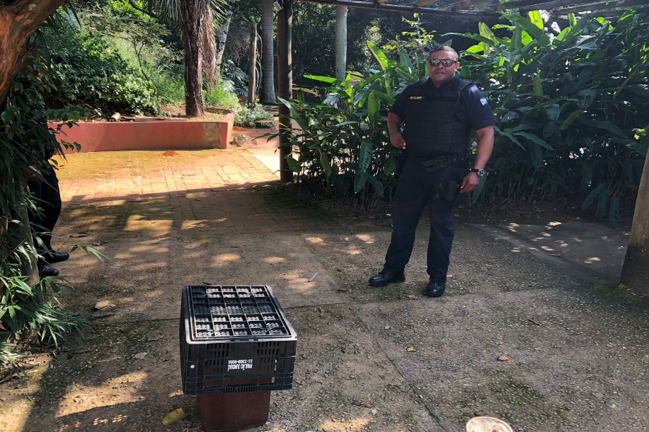
(43768) - Ouriço-cacheiro, encontrado em chácara, com suspeita de pox. Entregue pela Guarda Municipal de Itupeva no dia 05-05-2023.

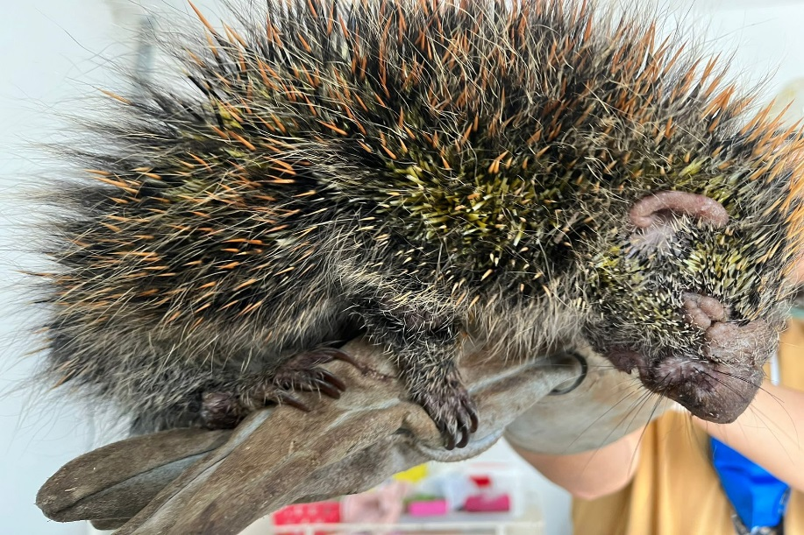
(43768) - Ouriço-cacheiro.

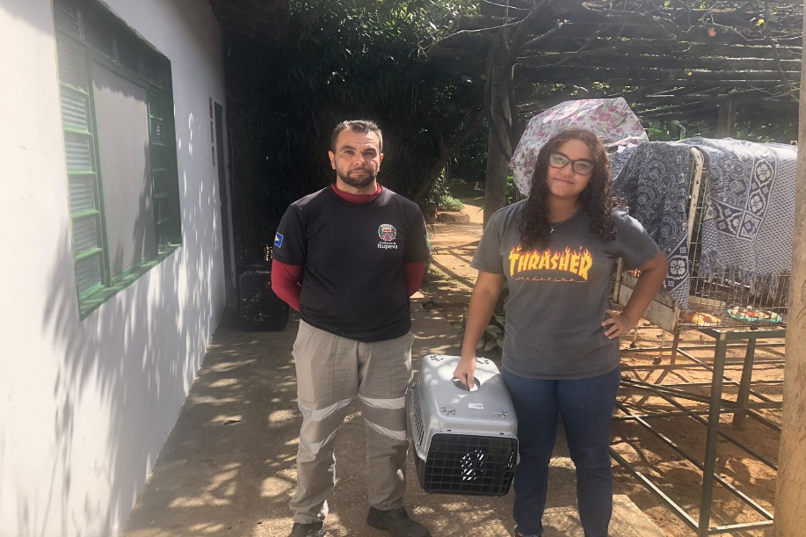
(43801) - Maritaca, encontrada em escola. Entregue pela DEFBEA de Itupeva no dia 11-05-2023.

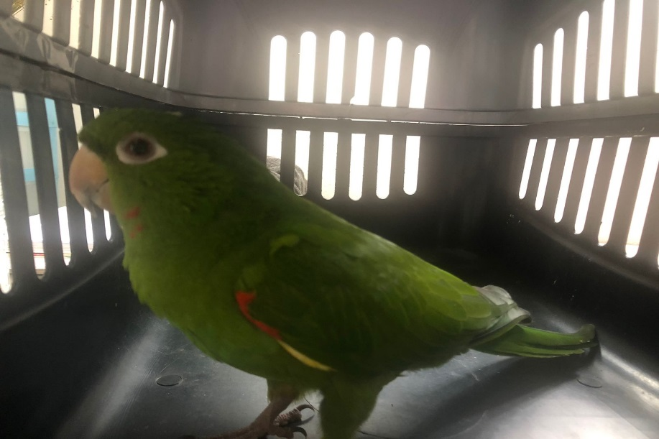
(43801) – Maritaca.

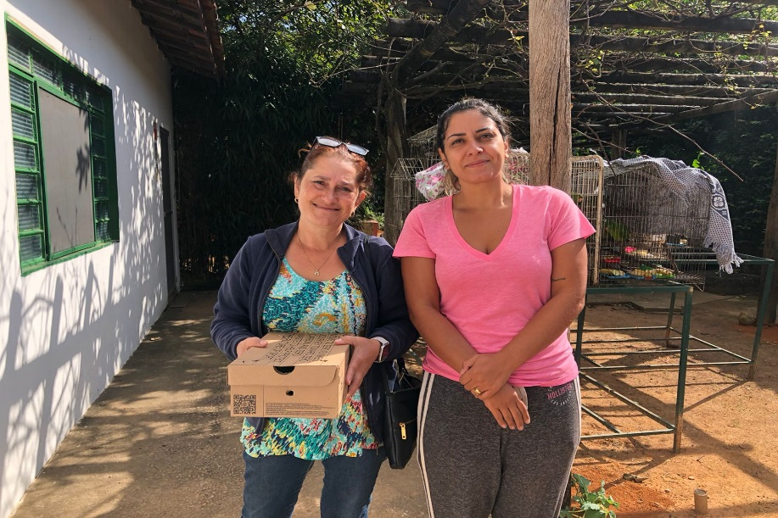
(43806) - Maritaca, encontrada em calçada, cuidada por 2 meses. Entregue por munícipe de Itupeva no dia 12-05-2023.

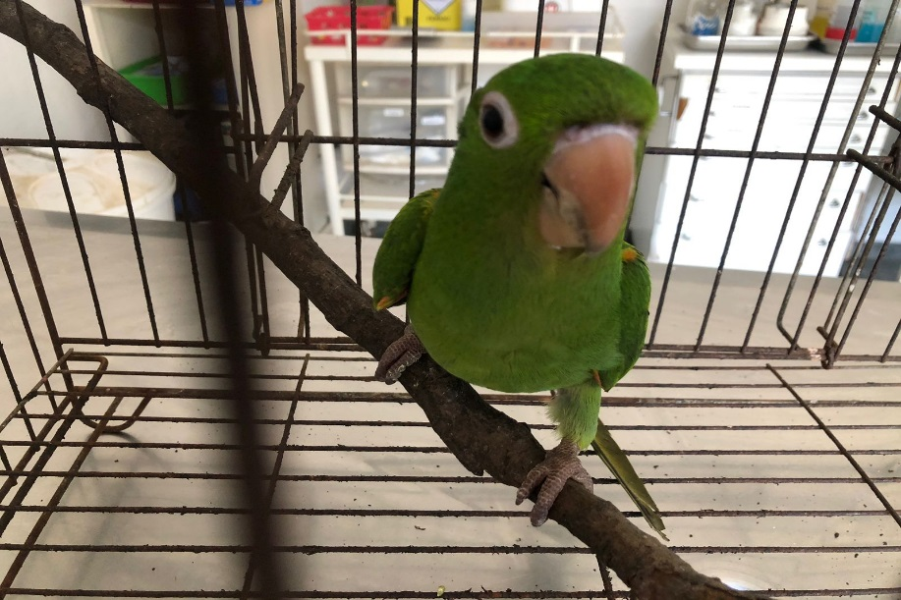
(43806) – Maritaca.

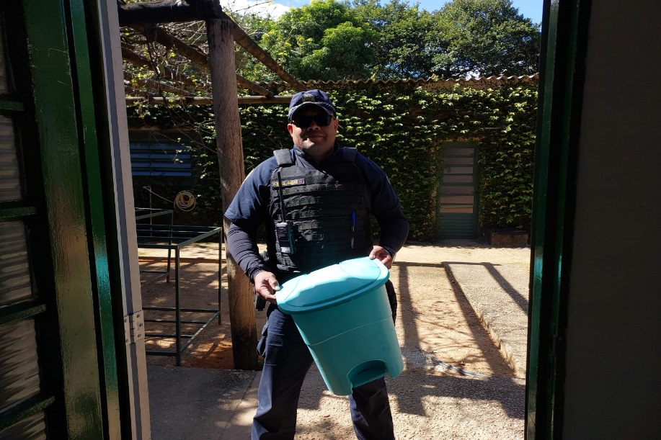
(43811) - Ouriço-cacheiro, filhote, encontrado em via pública, suspeita de atropelamento. Entregue pela Guarda Municipal de Itupeva no dia 13-05-2023.

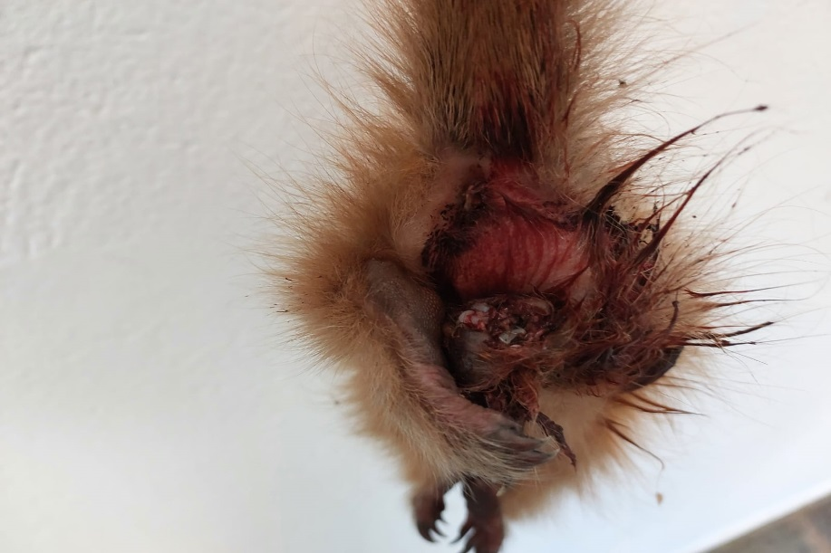
(43811) - Ouriço-cacheiro.

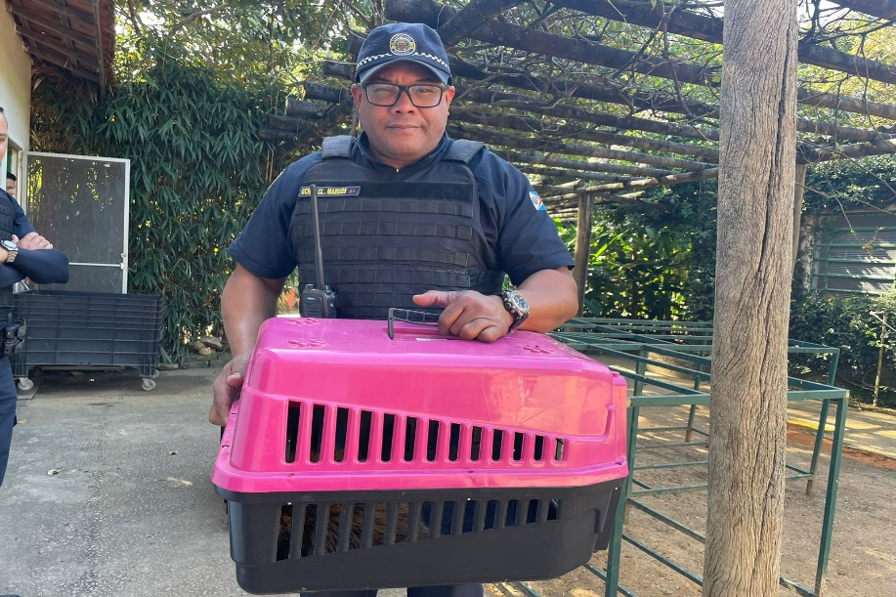
(43820) - Ouriço-cacheiro, encontrado em buraco em uma construção no condomínio. Entregue pela Guarda Municipal de Itupeva no dia 15-05-2023.

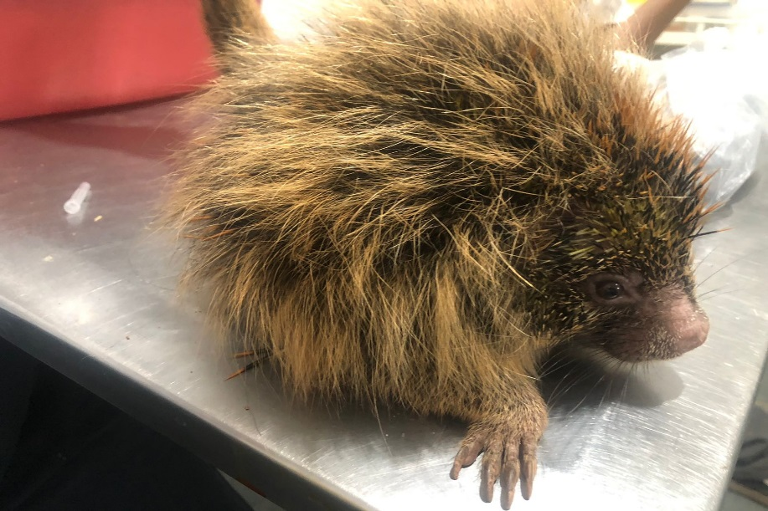
(43820) - Ouriço-cacheiro.

